令和３年度福岡県剣道選手権大会
第69回全日本剣道選手権大会出場選手県予選会
実施要項

１．日 時 令和３年９月５日(日)
受付時間 午前 ８時30分～９時00分
試合開始 午前10時15分

２．会 場 久留米アリーナ（久留米総合スポーツセンター）
〒830-0003 久留米市東櫛原町170-1 ℡ 0942-39-7371

３．大会内容
(1) 開会式・日本剣道形・閉会式は行いません。
試合前に、大会諸注意・優勝杯返還（レプリカ贈呈）及び試合上の注意を行い、
試合終了後、成績発表ならびに表彰（１位～４位）を行います。
(2) 出場資格
①年齢は、満20歳以上とし、段位の制限はしない。（年齢計算は、今大会前日の
令和３年11月２日を基準とし、平成14年11月２日以前に生まれた者）
②五段以上は本連盟の登録会員であること。
四段以下は地域の剣道連盟に所属していること。
予選会出場は一ヶ所とする。違反したものは出場を取り消す。
（3）日本剣道選手権大会の出場者は、上位３名とする。

４．注意事項
(1) 防具等の荷物は所定の場所に置くこと。
(2) 使用する竹刀は、全剣連の「竹刀の基準」を遵守すること。
大会当日、竹刀の計量・測定を実施いたします。
（場所は１Ｆ 通路）
(3)選手は、大会で使用する剣道用具について、「剣道用具確認証」を大会当日、受付に提出すること。
(4)選手は、大会当日、「健康記録表」を受付に提出すること。
(5)紅白目印（長さ70ｃｍ・幅5ｃｍ）を持参すること。

※ 新型コロナウイルス感染拡大防止のため、大会参加者（選手、大会役員、係員）以外の
入場はできません。（無観客試合）

５. 参 加 料 出場者１名につき1,000円
※当日欠席者の参加料は返金いたしません。

６．申込方法 所定の申込書により各参加料とともに申し込み（FAX・メール可）

（振込口座） ゆうちょ銀行 ０１７９０－２－４４１６３
口座名義 福岡市南区剣道連盟

７．申込締切 令和３年７月２３日(金)必着。

８．申 込 先 〒811-1353
福岡市南区柏原３－１０－８
福岡市南区剣道連盟事務局
青木 幸孝
ＴＥＬ・ＦＡＸ 092-565-1789
Ｅ－mail：aosato@san.bbiq.jp

９．試合・審判および試合方法
（1）全日本剣道連盟剣道試合・審判規則と同細則、および主催大会実施にあたっての感染拡大予防ガイドライン（新型コロナウイルス感染症が収束するまでの暫定的な試合・審判方法）に記載の試合方法による。
（2）試合はトーナメント方式により、優勝・第二位・第三位・第四位を決定する。
（3）試合は３本勝負、試合時間は５分とする。試合時間内に勝敗が決しない場合は、延長戦を行ない、先に１本取った者を勝ちとする。なお、延長に入ってからの試合時間は３分区切りで、延長３回で１回５分間の休憩を取り、勝敗の決するまで継続する。
上位３名が令和３年11月３日（水・祝）に東京都で開催される「第69回全日本剣道選手権大会」に出場する。
（４位は補欠とする）

10．剣道用具の取り扱いについて
(1) 選手は、大会で使用する剣道用具について、「剣道用具確認証」を提出すること。
（2）竹刀については次の事項を遵守すること。また大会当日に、軽量・検査を必ず
受けること。
●竹刀の長さ(全長・先革長)、重さ、太さ（先革先端対辺直径値および先端より
８cmのちくとう部対角直径値）は、表１、表２および図のとおりとする。
●ﾋﾟｰｽ(四つ割り竹)の合わせに大きな隙間のあるものや安全性を著しく損なう
加工、形状の変更したものの使用は認めない。
（3）小手については次の事項を遵守すること。
●小手は、こぶしと前腕（肘から手首の最長部）の1/2以上を保護し、安全性を保つため小手頭部および小手ぶとん部は十分な打突の衝撃緩衝能力がある。
●小手ぶとん部のえぐり（クリ）の深さについては小手ぶとん最長部と最短部の長さの差が2.5cm以内である。
（4）面については次の事項を遵守すること。
●面ぶとんは安全性を保つため、肩関節を保護する長さがあり、十分な打突の
衝撃緩衝能力があるものとする。
（5）小手については次の事項を遵守すること。
●剣道着の袖は、安全性を保つため、肘関節を保護する長さを確保すること。
（構えたときに肘関節が隠れること）

表1 竹刀の長さ、重さ、太さ
長 さ  （全 長） | 重 さ | 太 さ
 |  | 先端部最小直径 | ちくとう最小直径
120センチメートル以下 | 510グラム以上 | 26ミリメートル以上 | 21ミリメートル以上

表2 二刀の場合の竹刀の長さ、重さ、太さ
 | 長 さ  （全 長） | 重 さ | 太 さ
 |  |  | 先端部最小直径 | ちくとう最小直径
大刀 | 114ｾﾝﾁﾒｰﾄﾙ以下 | 440ｸﾞﾗﾑ以上 | 25ﾐﾘﾒｰﾄﾙ以上 | 20ﾐﾘﾒｰﾄﾙ以上
小刀 | 62ｾﾝﾁﾒｰﾄﾙ以下 | 280~300ｸﾞﾗﾑ | 24ﾐﾘﾒｰﾄﾙ以上 | 19ﾐﾘﾒｰﾄﾙ以上

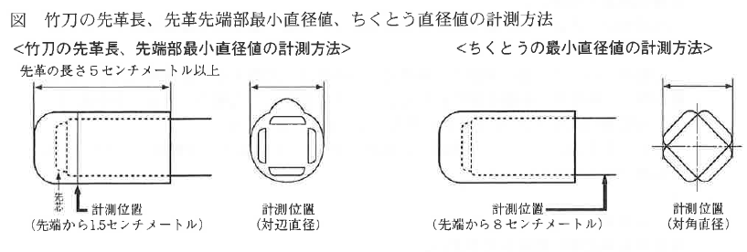

11．優勝者には優勝杯と賞状を授与し、２位・３位については賞状及びトロフィーを授与
する。なお、４位については賞状（敢闘賞）を授与する。

12．安全対策
出場選手は、各自十分健康管理に留意し本大会に参加すること。
出場選手に周知徹底をお願いします。
主催者において、大会実施中傷害発生の場合は、看護師により応急措置を講じ、病院等
で治療を受けられるよう手配する。
この場合の治療費は自己負担とする。
なお、主催者は、大会中の選手の事故に対し、傷害保険に加入する。
選手は、健康保険証を持参のこと。

※別紙の大会実施要項（新型コロナウィルス感染症対策）を参照のこと。

注：職業欄には、企業名、大学名、警察官、刑務官等と明記のこと。

